19 maart 2017:
de 1ste ZBSD hardlooptraining na de winterstop. Gecombineerd met hardloopwedstrijd "de Kievitloop". Alle 3 de dames liepen de afstand van 5 km. Frisjes door veel wind maar met lekker gevoel gelopen. Mooie tijden gelopen en ieder op de eigen tempo:
Ingrid Bernaards: 0.28,18; Anita Paardekam: 31,40; Marga de Boer: 33,36
Dit was de enige combinatie training. Andere trainingen waren gewone trainingen die met de groep dezelfde route als kievitloop gelopen werd. Deze groep is afwisselend van leden, het hangt af wie wel kan en wie er zin in heeft.
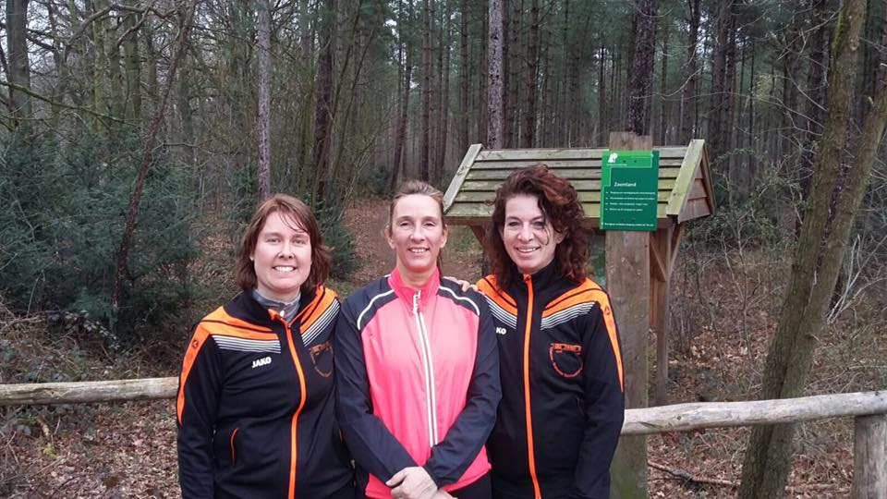
v.l.n.r.: Anita Paardekam, Ingrid Bernaards, Marga de Boer

